KẾ HOẠCH BÀI DẠY
MÔN TIẾNG VIỆT
Bài: Góc sáng tạo “ Em là học sinh lớp 3”
Tiết 14; Lớp 3A; Thời gian thực hiện: Ngày 19 / 9 / 2025

I. YÊU CẦU CẦN ĐẠT
- Viết được đoạn văn tự giới thiệu về mình. Đoạn văn mắc ít lỗi chính tả, ngữ pháp, biết sử dụng dấu câu phù hợp.
- HS biết tự giới thiệu về mình bằng lời nói, hình ảnh, bài viết rõ ràng, mắc ít lỗi chính tả, ngữ pháp. Có thể dán hình, vẽ, tô màu, trang trí cho bài viết.
- Viết được đoạn văn giới thiệu bản thân rõ ràng mạch lạc; giới thiệu được bản thân với các bạn trong nhóm, lớp.
- Chăm chỉ luyện viết, rèn tính cẩn thận, óc thẩm mỹ khi viết chữ.
* Lồng ghép giáo dục lí tưởng cách mạng, đạo đức lối sống : Nêu được những thông tin quan trọng như: họ và tên, ngày sinh, nơi sinh”, cần đặc biệt khuyến khích HS suy nghĩ về “sở thích, ước mơ” để trình bày.Với tính chất là một văn bản thông tin ngắn, các sở thích, mơ ước được biểu đạt một cách gọn rõ nhưng đó phải là những ước mơ thiết tha nhất, những mong ước mà các em luôn hướng đến
II. ĐỒ DÙNG DẠY HỌC
1. GV: - Kế hoạch bài dạy, bài giảng Power point.
- SGK và các thiết bị, học liệu phụ vụ cho tiết dạy.
2. HS: SGK, vở, bút.

III. CÁC HOẠT ĐỘNG DẠY HỌC CHỦ YẾU
TG | HOẠT ĐỘNG CỦA GIÁO VIÊN | HOẠT ĐỘNG CỦA HỌC SINH
5’ | 1. Hoạt động mở đầu
 | - GV tổ chức nghe hát : Em là học sinh lớp 2 để khởi động bài học.  - GV cùng trao đổi về nội dung bài hát  - GV nhận xét, tuyên dương.  - GV dẫn dắt vào bài mới | - HS lắng nghe bài hát.  - HS lắng nghe.
17’ | 2. Hoạt động hình thành kiến thức
 | Hoạt động 1: Chuẩn bị viết bài  Viết một đoạn văn tự giới thiệu về em gắn ảnh em và trang trí bài làm.  - GV mời HS đọc yêu cầu bài.  - GV yêu cầu HS quan sát, đọc gợi ý  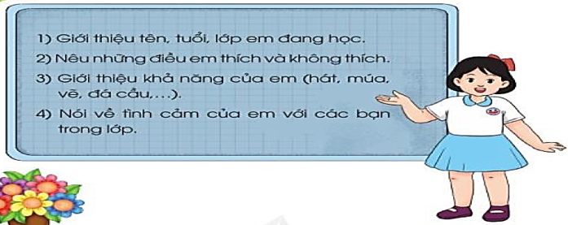  - GV mời cả lớp thảo luận nhóm 2  * Lồng ghép giáo dục lí tưởng cách mạng, đạo đức lối sống :  + Yêu cầu HS nêu được những thông tin quan trọng như: họ và tên, ngày sinh, nơi sinh”, khuyến khích HS suy nghĩ về “sở thích, ước mơ” để trình bày.  Với tính chất là một văn bản thông tin ngắn, các sở thích, mơ ước được biểu đạt một cách gọn rõ nhưng đó phải là những ước mơ thiết tha nhất, những mong ước mà các em luôn hướng đến  - GV mời các nhóm trình bày.  - GV mời các nhóm khác nhận xét, trao đổi.  - GV nhận xét, bổ sung. | - 1-2 HS đọc yêu cầu bài.  - HS quan sát, đọc gợi ý  - HS thảo luận nhóm 2.  - HS lắng nghe và thực hiện  - Đại diện các nhóm trình bày.  - HS nhận xét, bổ sung  - HS lắng nghe
10’ | 3. Hoạt động luyện tập, thực hành
 | Hoạt động 1. Viết đoạn văn tự giới thiệu về mình  - GV mời HS viết vào vở ôli.  - GV theo dõi, giúp đỡ các em viết bài.  Hoạt động 2. Giới thiệu đoạn văn  - GV mời một số HS đọc kết quả bài làm của mình trước lớp.  - GV mời HS nhận xét  - GV nhận xét, tuyên dương.  - GV thu một số bài nhận xét cùng cả lớp. | - HS viết bài vào vở ôli.  - 1-3 HS đọc bài viết của mình trước lớp  - Các HS khác nhận xét  - HS nộp vở để GV nhận xét bài.
5’ | 4. Hoạt động củng cố và nối tiếp
 | - GV mở bài hát “Chữ đẹp mà nết càng ngoan”.  + Cho HS lắng nghe bài hát.  + Cùng trao đổi nội dung bài hát với HS.  - Nhận xét, tuyên dương  - Nhận xét tiết học  - Dặn dò hs chuẩn bị bài sau. | - HS lắng nghe bài hát.  - Cùng trao đổi với GV về nhận xét của mình về nội dung bài hát.  - Lắng nghe, rút kinh nghiệm.
IV. ĐIỀU CHỈNH SAU BÀI DẠY
.................................................................................................................................
.................................................................................................................................
.................................................................................................................................

